Міністерство освіти і науки України
Карпатський національний університет імені Василя Стефаника
Основи ПІ
Лабораторна роботу № 2

Тема: Файлові менеджери. Total Commander

Варіант: 11
Виконав: Король В.Р
Група: ІПЗ-12
Дата: 22 вересня 2025р
Викладач: Дутчак М.С

Івано-Франківськ - 2025
1.2.$WINDOWS.~BT c:$WINDOWS.~BT*.*
1.2. F5 - копіювання F4 - редагування
1.5. Активізуйте в одному з вікон диск D, перейдіть у папку lab2_lastname, яка повинна знаходитися за шляхом D:/opi_lastname/lab2_lastname/ і створіть в ній текстовий документ Відповідь1.txt (виконайте Shift+F4), у який запишіть своє Прізвище, ім’я, по-батькові. Збережіть та закрийте файл. Відкрийте його знову для редагування (F4), допишіть свою електронну пошту і збережіть під назвою Відповідь2.txt. (Файл -> Зберегти як або Ctrl+Shift+S).
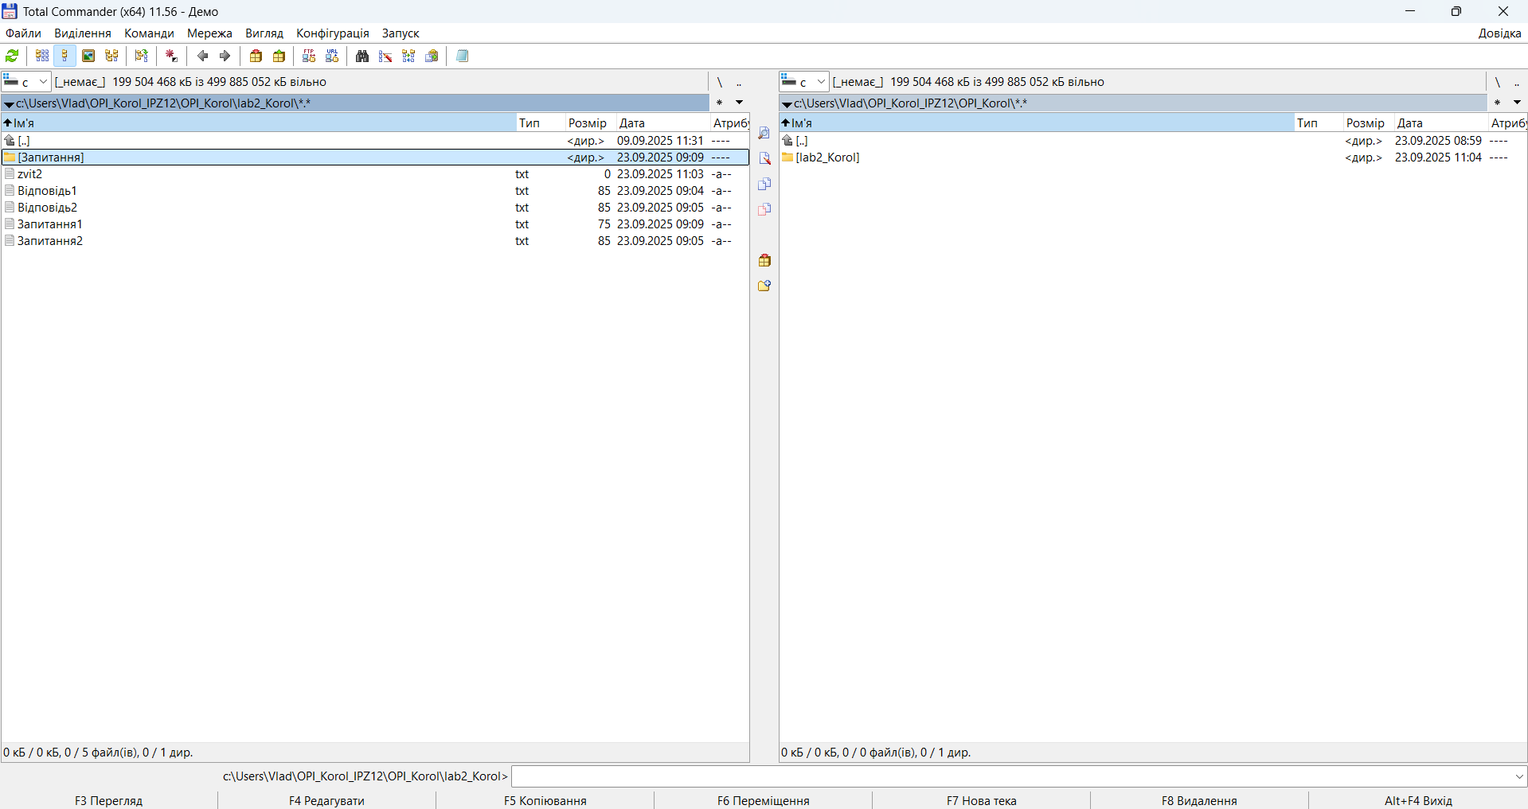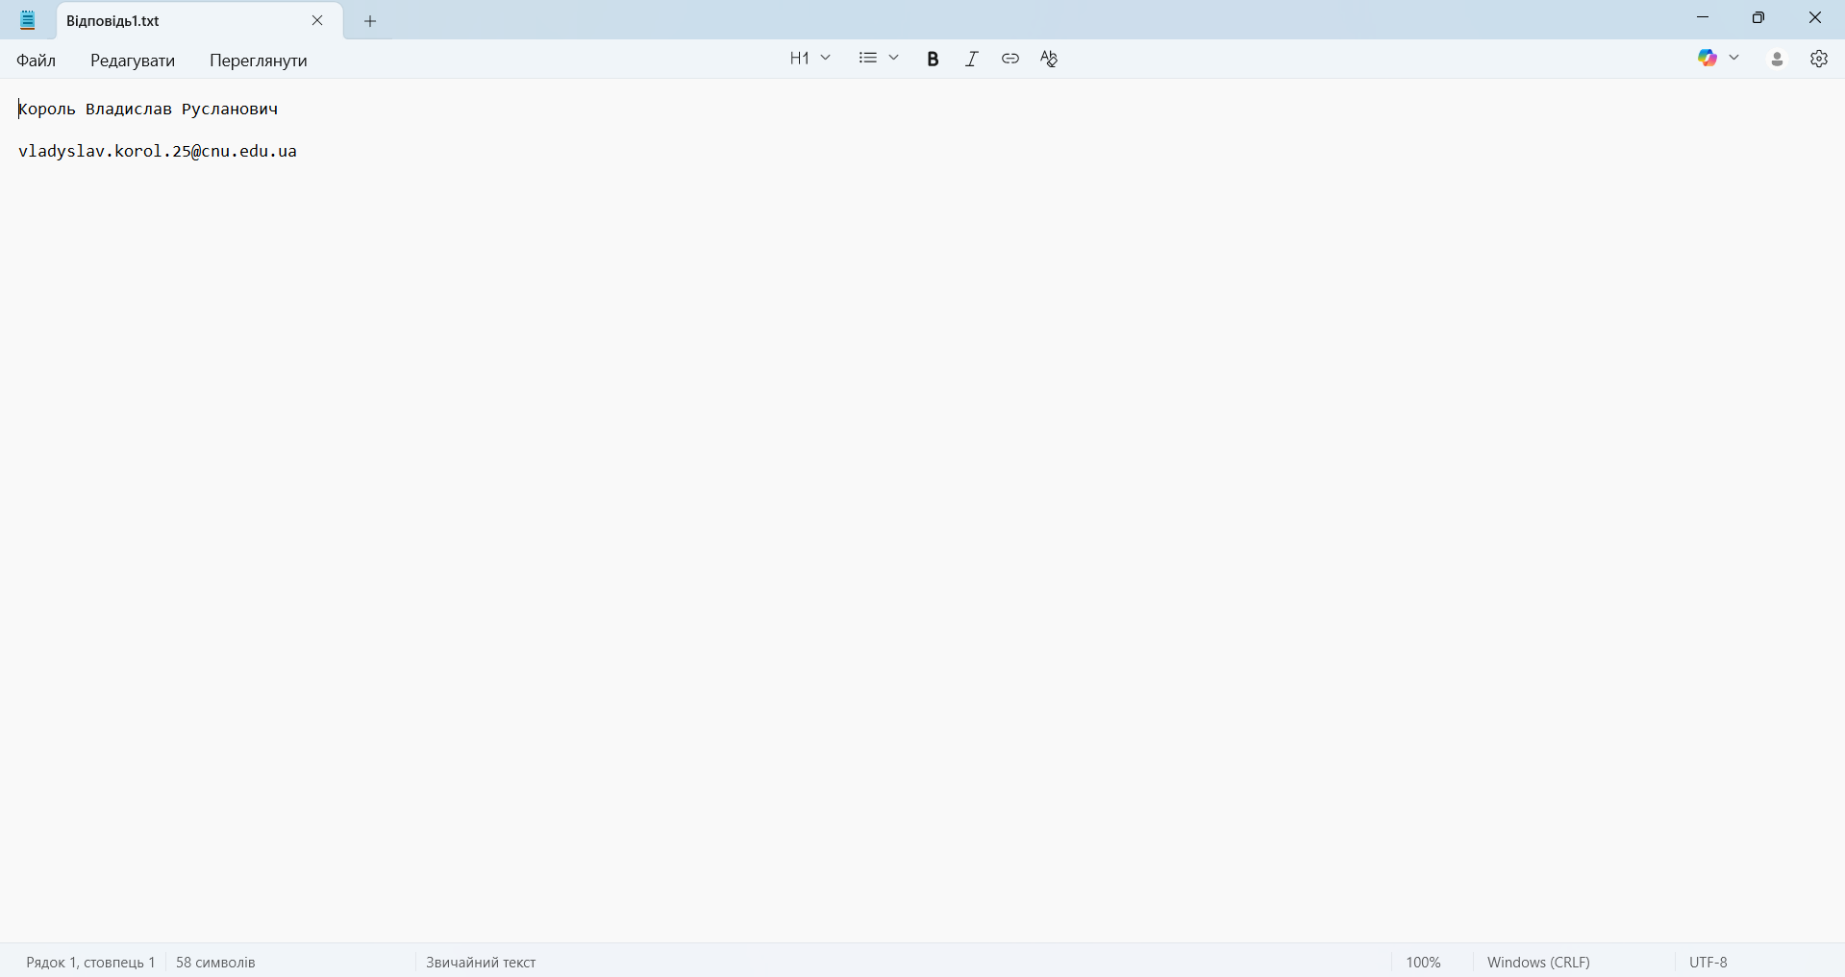
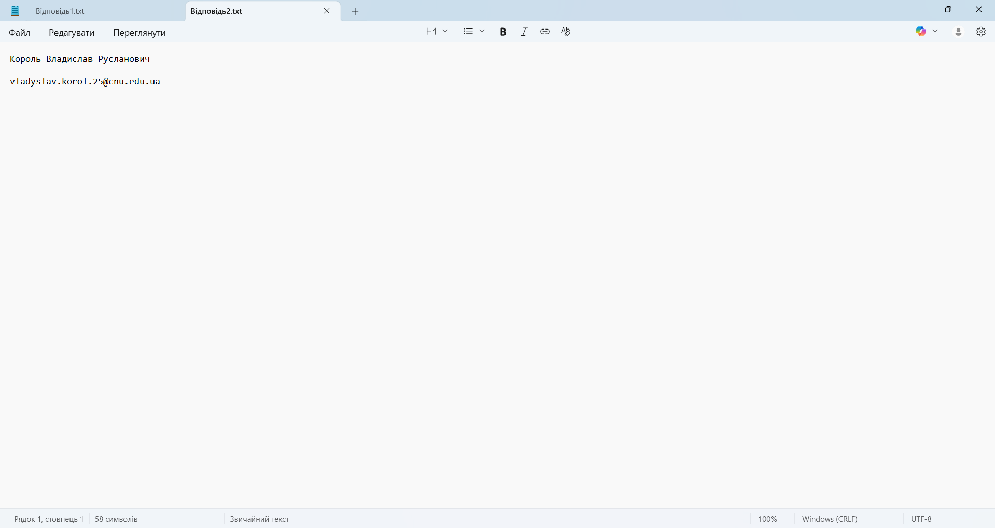1.8
1.1 У папці Запитання перейменуйте файл Відповідь1.txt на Запитання1.txt, а Відповідь2.txt на Запитання2.txt. (Перейменування — Shift+F6.) Замість ПІБ і електронної пошти запишіть відповідні запитання: «Яке Ваше ПІБ?», «Яка Ваша електронна пошта?».
1.2
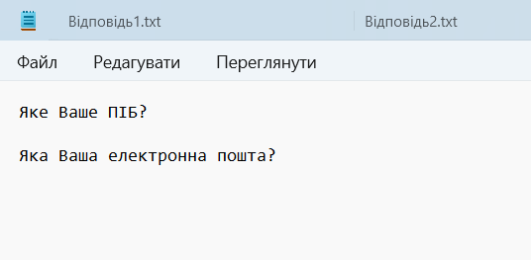
- 1.10 Назва архіву-Запитання Розмір-553 Програма помістила файл архіву у папку /lab2_Korol
1.11 Відшукайте файл-архів (візуально, за іменем чи датою створення) і скопіюйте його у папку lab2_lastname.
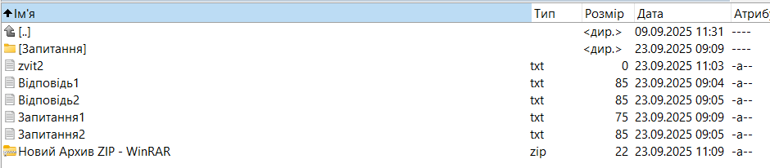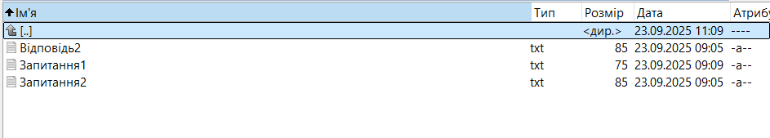
- 1.12 Програма помістила розархівовані файли у папку lab2_Konovalyk 1.13 Видаліть файл-архів, розміщений у папці Запитання. Видалення — F8.
- 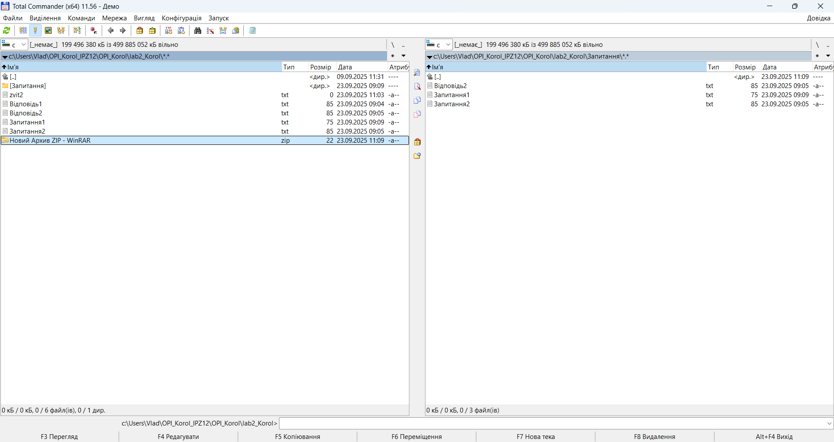

Висновок: На цій лабораторній роботі я навчився працювати з середовищем Total Commander.

